Book Recommender
Manuale Utente

Nash Guizzardi, Sergio Saldarriaga, Lyan Curcio, Lorenzo Monachino
30 Gennaio 2026

INDICE

1. Introduzione
2. Istruzioni per l’avvio
2.1 Requisiti di sistema
2.2 Avvio dell’applicazione
2.2.1 Windows
2.2.2 Linux /MacOS
3. Istruzioni Utente
4. Conclusioni
5. Contatti

1. INTRODUZIONE

“Book Recommender” è una soluzione software implementabile in svariati contesti che permette agli amministratori, quanto agli utenti di avere un rapporto 1 ad 1 con i libri disponibili nel database. Perciò questa applicazione è destinata ad imprese, rendendo loro possibile una moltitudine di funzionalità volte alla gestione delle librerie ; ma risulta utile anche ad utenti volenterosi di curare la propria esperienza con i libri da loro e da altri letti. Il progetto si presta a risolvere la complessità presente nella ricerca e gestione di recensioni di libri mettendo gli elementi comuni di vari forum online all’interno di un’applicazione, aggiungendo inoltre la partecipazione diretta degli utenti, aumentandone così l’affidabilità.
In sintesi si tratta di un sistema gestionale per le aziende interessate particolarmente alla gestione di collezioni di libri (tramite il sistema di valutazione e consigli dei libri) e agli utenti più coinvolti nella comunity ed interessati ai pareri altrui.

2. ISTRUZIONI PER L’AVVIO

L’applicazione è stata progettata e testata solamente su sistemi operativi quali: Windows 10/11, ArchLinux HyperLand 053, Linux Fedora 43 KDE Plasma 6.5.4 e ArchLinux KDE Plasma 6.5.5. Perciò il funzionamento su piattaforme che utilizzano sistemi operativi differenti (quali Mac o altre versioni rispetto a quelle proposte) non è garantito.

2.1 REQUISITI DI SISTEMA

Per l’avvio dell’applicazione è essenziale avere installate in modo corretto Java 25 (non sono state testate versione precedenti).

2.2 AVVIO DELL’APPLICAZIONE

La procedura di avvio varia in base al sistema operativo utilizzato.

2.2.1 Windows

Bisogna aprire la cartella contenente il software, per il primo avvio del programma va inizializzato il database aprendo il file “InitDB.bat”, vanno poi aperti sia server che client; prima va aperto il server e poi il client.
Questo processo è facilmente percorribile facendo doppio click su:
Server.bat → Client.bat
in questo ordine.
Per chiudere la connessione del server bisogna fare ctrl+C e dare la conferma al prompt del terminale con “S”.

2.2.2 Linux/MacOS

Su sistemi operativi Linux o Mac si può seguire lo stesso processo utilizzato per windows però aprendo i file “.sh”, tuttavia se dovessero comparire problemi (principalmente dati dal comportamento del file explorer) potrebbe essere necessario aprire i programmi (.sh) tramite il terminale.
Prima ci si sposta nella cartella contenente il progetto:
$ cd path/to/BookRecommender

In seguito va inizializzato il Database da terminale (solo al primo avvio):
$ ./InitDB.sh

poi il server:
$ ./Server.sh

che al client:
$ ./Client.sh

3. ISTRUZIONI UTENTE

Aperta l’applicazione ci si trova di fronte alla pagina iniziale (Figura 1):
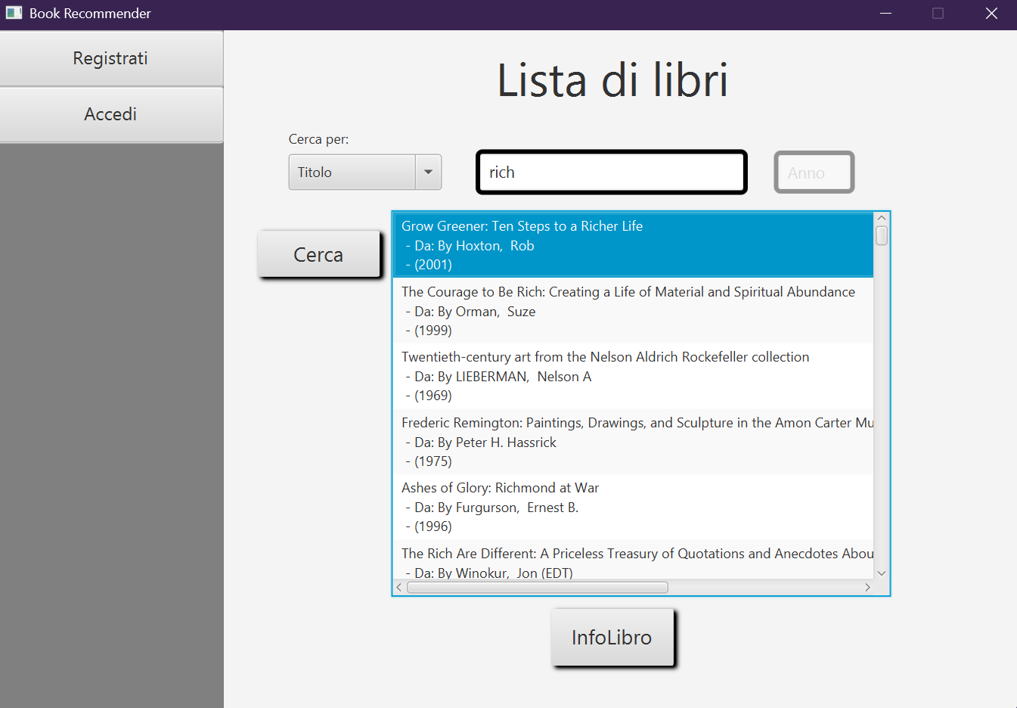

La Figura 1 mostra la schermata di ricerca dei libri e permette di utilizzare 3 metodi di ricerca cliccando sul menù a tendina: ricerca per titolo, autore o autore e anno. Scelto il metodo di ricerca e inserito le stringhe nelle caselle di testo, basta cliccare sul bottone “Cerca” per far comparire i libri presenti nel database che rispettano i criteri.
Nella parte destra della figura ci sono 2 bottoni “Registrati” e “Accedi”che portano a due menù per due tipi di utenti differenti, rispettivamente Figura 2 e Figura 3.

Registrazione utente (Figura 2):
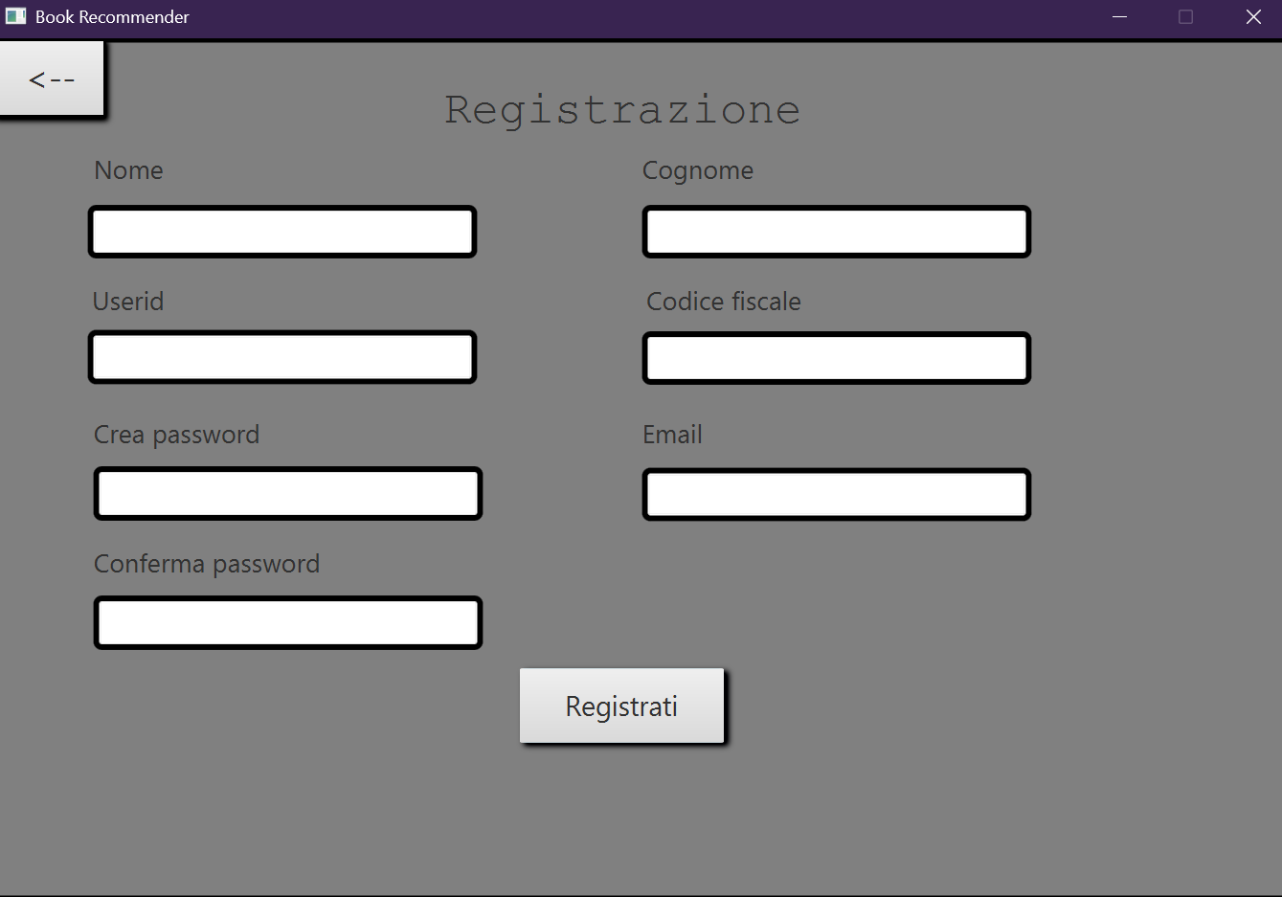
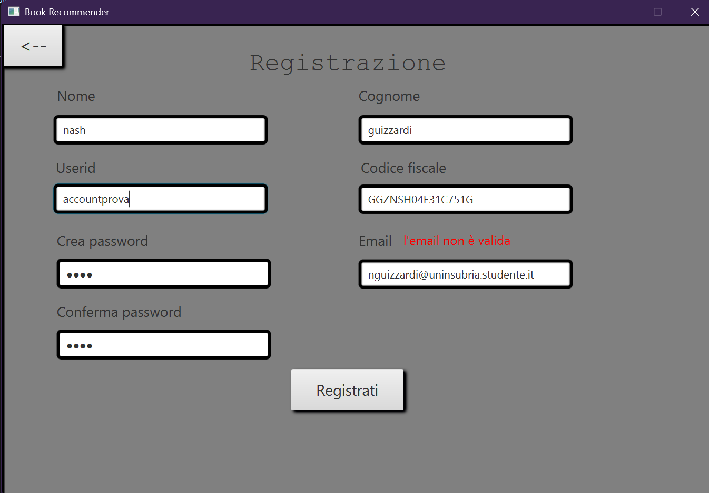

Bisogna compilare tutti i campi con i propri dati per creare un account e ottenere accesso alle funzionalità da utente connesso (Figura 4), si può tornare indietro tramite la freccetta in alto a sinistra.

Utente connesso (Figura 4):

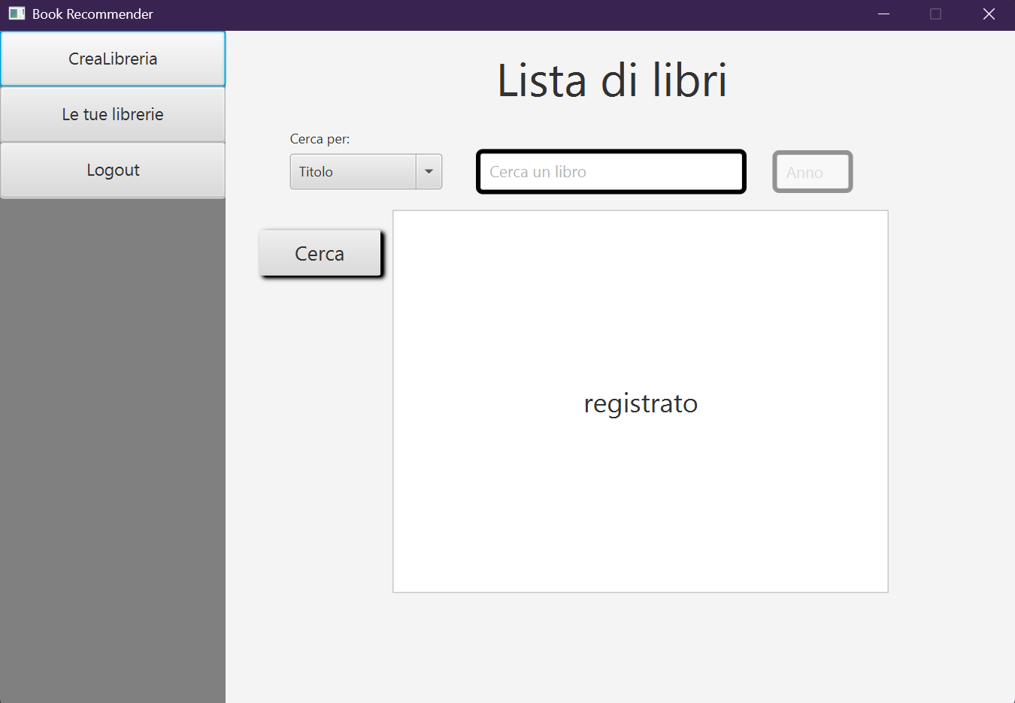

Questa schermata permette ad un utente connesso di sfruttare funzionalità oltre a quelle standard presenti nella schermata iniziale (Figura 1). Permette di: creare librerie (Figura 5), gestire librerie (Figura 6) e di effettuare il logout dall’account.

Creazione di librerie (Figura 5):
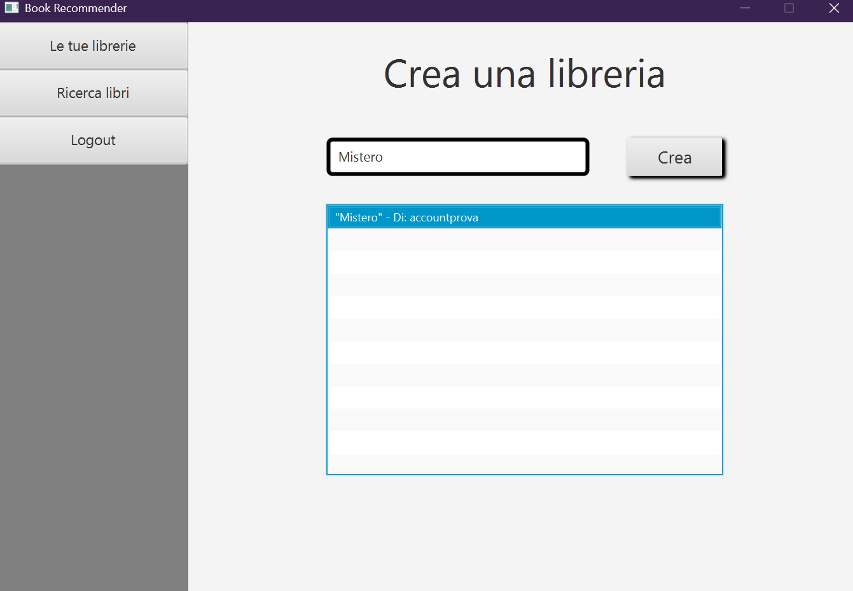

In questa schermata permette di creare nuove librerie semplicemente dando un nome nella casella di testo e cliccando “Crea”. Rimane la finestra di navigazione sulla sinistra che permette di girare le varie schermate, “Le tue librerie” (Figura 6), “Ricerca libri” (Figura 4), “Logout”.

Librerie dell’utente (Figura 6):

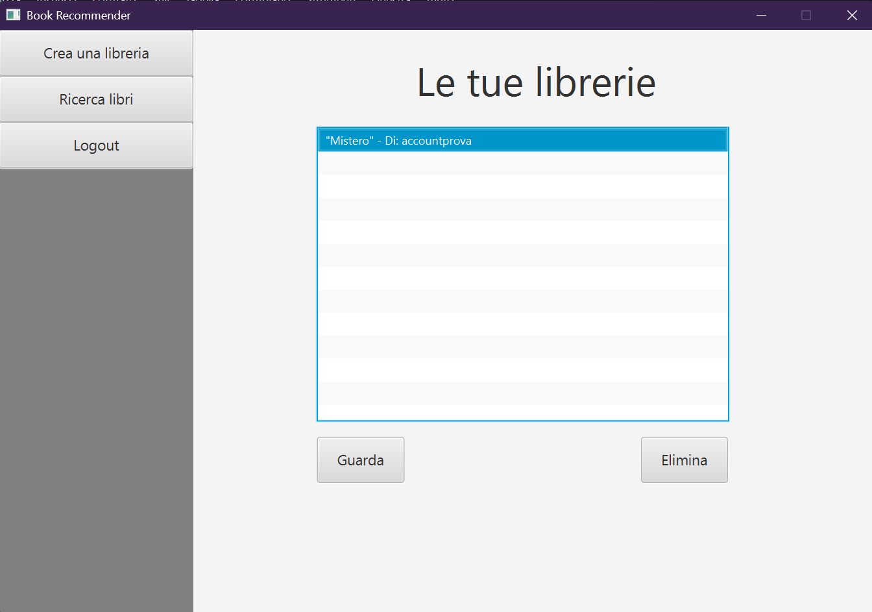

Questa schermata permette di vedere, aprire ed eliminare le proprie librerie dalla lista. Per aprirne una bisogna selezionarla con il cursore e successivamente cliccare sul bottone “Guarda” che porterà ad un’altra schermata (Figura 7), stessa cosa per eliminarle ma va cliccato il bottone “Elimina”.

///Mancano le schermate 3,7,8,9
InfoLibro, Valutazioni, Gestisci librerie, e mi sembra un’altra

4. CONCLUSIONI

“Book Recommender” si presenta come una soluzione efficace per la gestione e la valorizzazione dell’esperienza di lettura, unendo in un’unica piattaforma funzionalità di ricerca, recensione e raccomandazione. Il sistema favorisce il coinvolgimento degli utenti e supporta le aziende nel miglioramento della customer experience, rendendo più semplice e affidabile la condivisione di opinioni sui libri.

5. CONTATTI

Nash Guizzard, Project Manager: nguizzardi@studenti.uninsubria.it
Lyan Curcio: lcurcio@studenti.uninsubria.it
Sergio Saldarriaga: ssaldarriaga@studenti.uninsubria.it
Lorenzo Monachino: lmonachino@studenti.uninsubria.it

